รายงานผลการปฏิบัติราชการประจำเดือนธันวาคม 2566
ภายใต้การอำนวยการของ พ.ต.อ.บุญเชิญ ลิ่มประจวบพงษ์ ผกก.สภ.สิชล และ พ.ต.ท.สุพรไชย ลิกขะไชย รอง ผกก.สส.สภ.สิชล , พ.ต.ท.บุศริน คีรีเพ็ชร รอง ผกก.ป.สภ.สิชล ควบคุมการปฏิบัติโดย พ.ต.ท.ภูรินท์ เพชรที่วัง สว.สส.สภ.สิชล ได้ร่วมกับชุดสืบสวนปราบปรามยาเสพติด สภ.สิชล ออกปฏิบัติงานในพื้นที่รับผิดชอบ ตามแผนปฏิบัติการที่กำหนด ในห้วงระยะแต่ 1 – 31 ธันวาคม 2566 สรุปผลการปฏิบัติให้ทราบว่า สามารถจับกุมตัวผู้ต้องหาได้ จำนวน 14 ราย ผู้ต้องหา 15 คน ดังนี้
1. เมื่อวันที่ 13 ธันวาคม 2566 จับกุมตัวนายชาติชาย ตุ้มวิจิตร อายุ 65 ปี อยู่ 642 ม.7 ต.ทุ่งใส อ.สิชล จว.นศ. พร้อมของกลาง ยาบ้า 455 เม็ด ในความผิดฐานจำหน่ายและมียาเสพติดให้โทษประเภท 1 เมทแอมเฟตามีน ไว้ในครอบครองเพื่อจำหน่าย เสพสารเสพติดให้โทษประเภท 1 เมทแอมเฟตามีนโดยผิดกฎหมาย ส่งพนักงานสอบสวนดำนินคดีตามกฎหมาย ตาม ปจว.ข้อ 7 เวลา 15.16 น. ตามคดีที่ 615/66 ร.ต.อ.หญิงทิพย์วิมล ด้วงปาน พนักงานสอบสวน
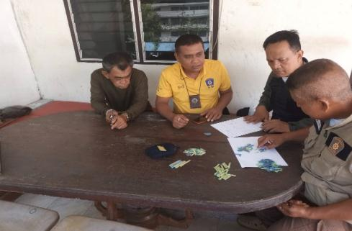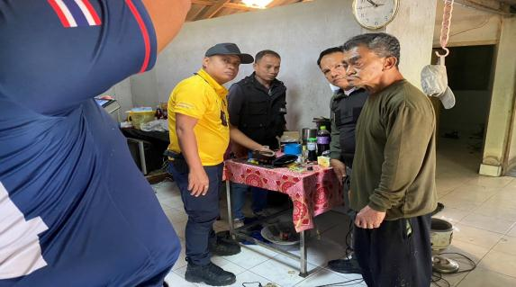

2. เมื่อวันที่ 14 ธันวาคม 2566 จับกุมตัวนายวันชลิต ใจห้าว อายุ 34 ปี อยู่ 4/1 ม.6 ต.ฉลอง อ.สิชล จว.นศ. พร้อมของกลาง ยาบ้า 7 เม็ด ในข้อหาครอบครองเพื่อเสพ นำส่งพนักงานสอบสวนดำนินคดีตามกฎหมาย ตาม ปจว.ข้อ 6 เวลา 20.35 น. ตามคดีที่ 617/66 ร.ต.อ.นนทชัย นพรัตน์ พนักงานสอบสวน
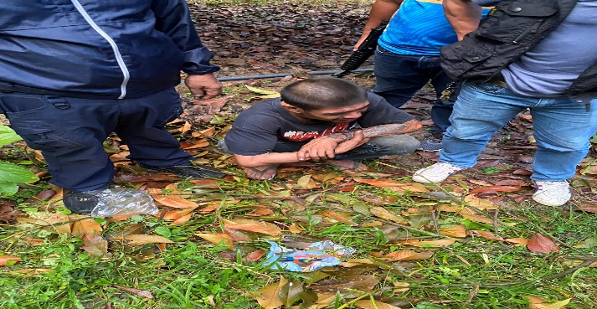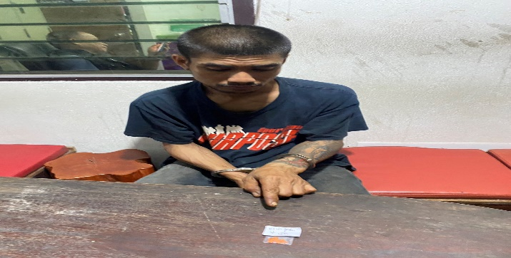

3. เมื่อวันที่ 18 ธันวาคม 2566 จับกุมนายนิธิกร ณ นคร พร้อมของกลาง ยาบ้า 47 เม็ด ไอซ์ จำนวน 0.375 กรัม ในความผิดฐาน มียาเสพติดให้โทษประเภท 1 เมทแอมเฟตามีน ไว้ในครอบครองโดยไม่ได้รับอนุญาต เสพสารเสพติดให้โทษประเภท 1 เมทแอมเฟตามีนโดยผิดกฎหมาย ส่งพนักงานสอบสวนดำนินคดีตามกฎหมาย ตาม ปจว.ข้อ 2 เวลา 20.10 น. ตามคดีที่ 618/66 ร.ต.อ.วีระศักดิ์ มะลิทอง พนักงานสอบสวน
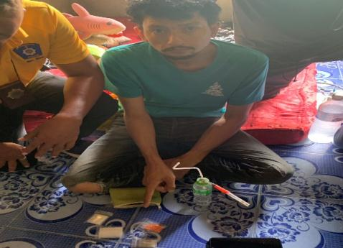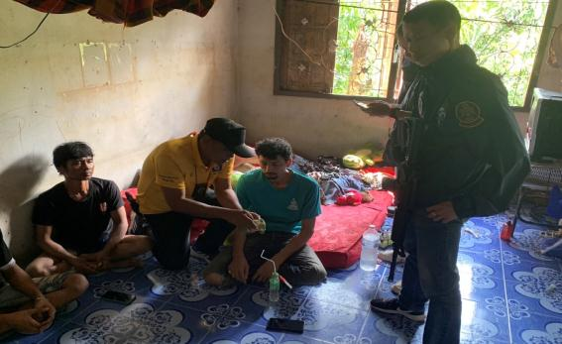

4. เมื่อวันที่ 18 ธันวาคม 2566 จับกุมนายอุเทน พรหมจิตร ในความผิดฐาน เสพสารเสพติดให้โทษประเภท 1 เมทแอมเฟตามีนโดยผิดกฎหมาย และเล่นการพนันออนไลน์ ส่งพนักงานสอบสวนดำนินคดีตามกฎหมาย ตาม ปจว.ข้อ 4 เวลา 20.44 น. ตามคดีที่ 619/66 ร.ต.อ.วีระศักดิ์ มะลิทอง พนักงานสอบสวน
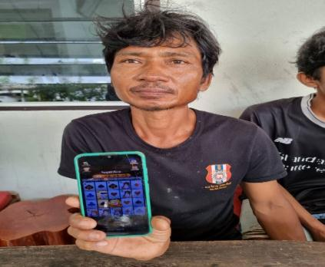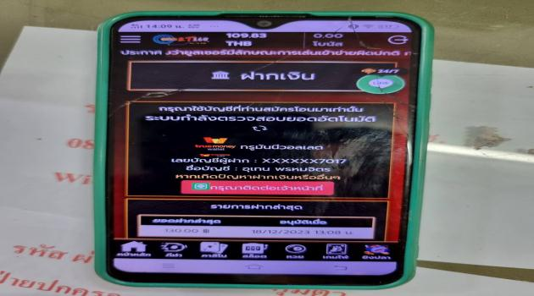

5. เมื่อวันที่ 18 ธันวาคม 2566 จับกุมนายสุวิทย์ สุขเกษม พร้อมของกลางยาบ้า 8 เม็ด ในความผิดฐาน มียาเสพติดให้โทษประเภท 1 เมทแอมเฟตามีน ไว้ในครอบครองเพื่อเสพโดยผิดกฎหมาย เสพสารเสพติดให้โทษประเภท 1 เมทแอมเฟตามีนโดยผิดกฎหมาย ส่งพนักงานสอบสวนดำนินคดีตามกฎหมาย ตาม ปจว.ข้อ 5 เวลา 21.03 น. คดีที่ 620/66 ร.ต.อ.วีระศักดิ์ มะลิทอง พนักงานสอบสวน
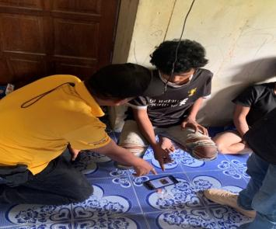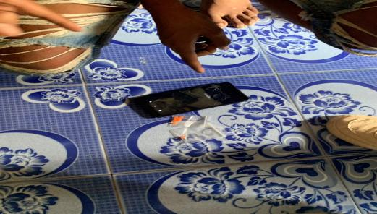
6. เมื่อวันที่ 18 ธันวาคม 2566 จับกุมนายรังสฤทธิ์ สุนทร พร้อมของกลาง ยาบ้า 78 เม็ด ในความผิดฐาน มียาเสพติดให้โทษประเภท 1 เมทแอมเฟตามีน ไว้ในครอบครองโดยไม่ได้รับอนุญาติ เสพสารเสพติดให้โทษประเภท 1 เมทแอมเฟตามีนโดยผิดกฎหมาย ส่งพนักงานสอบสวนดำนินคดีตามกฎหมาย ตาม ปจว.ข้อ 6 เวลา 21.19 น. คดีที่ 620/66 ร.ต.อ.วีระศักดิ์ มะลิทอง พนักงานสอบสวน

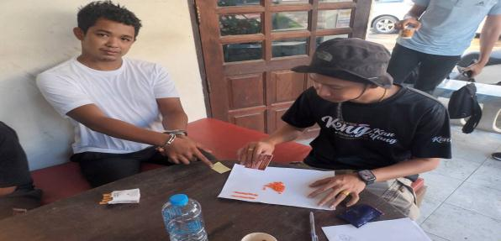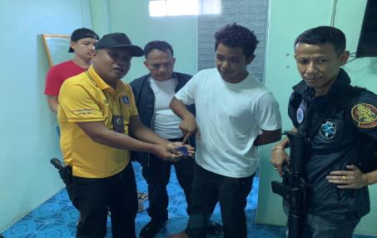

7. เมื่อวันที่ 20 ธันวาคม 2566 จับกุมนายวุฒินันท์ เพชรรัตน์ พร้อมของกลาง ไอซ์ 0.28 กรัม ในความผิดฐาน มียาเสพติดให้โทษประเภท 1 เมทแอมเฟตามีน ไว้ในครอบครองเพื่อเสพโดยไม่ได้รับอนุญาตและเสพสารเสพติดให้โทษประเภท 1 เมทแอมเฟตามีนโดยผิดกฎหมาย ส่งพนักงานสอบสวนดำนินคดีตามกฎหมาย ตาม ปจว.ข้อ 6 เวลา 15.30 น. คดีที่ 622/66 ร.ต.อ.พจน์ ยอดพิจิตร พนักงานสอบสวน.

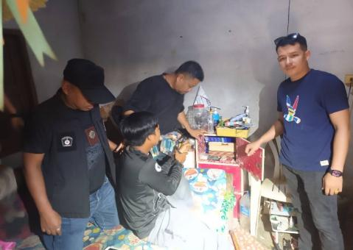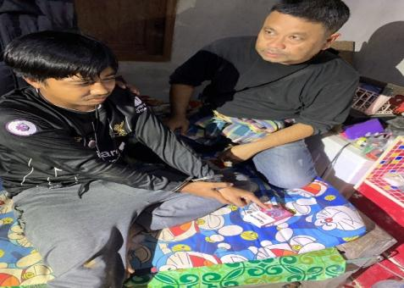
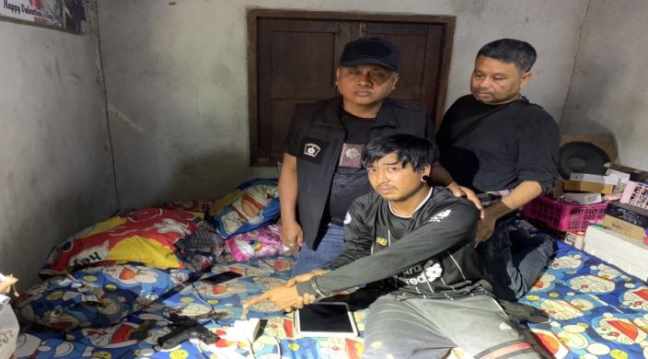

8. เมื่อวันที่ 20 ธันวาคม 2566 จับกุมนายอนุทัต นาคแก้ว ในข้อหาเสพสารเสพติดให้โทษประเภท 1 เมทแอมเฟตามีนโดยผิดกฎหมาย และเล่นการพนันออนไลน์ ส่งพนักงานสอบสวนดำนินคดีตามกฎหมาย ตาม ปจว.ข้อ 7 เวลา 19.29 น. คดีที่ 623/66 ร.ต.อ.พจน์ ยอดพิจิตร พนักงานสอบสวน
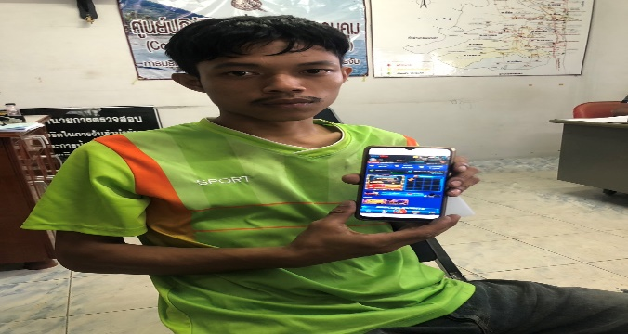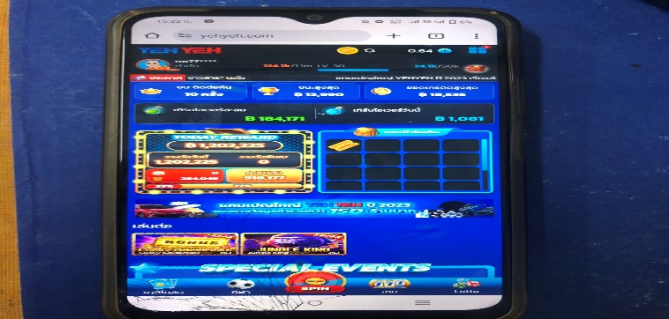

9. เมื่อวันที่ 24 ธันวาคม 2566 จับกุมนายวรวุฒิ ศุกรกาญจน์ และ นายภานุพงศ์ นุ่นทอง พร้อมของกลาง ยาบ้า 1829 เม็ด ไอซ์ 17.56 กรัม ในข้อหาร่วมกันจำหน่ายยาเสพติดให้โทษประเภท 1 ยาบ้า ไอซ์ โดยการมีไว้ในครอบครองเพื่อจำหน่าย และเสพสารเสพติดให้โทษประเภท 1 เมทแอมเฟตามีนโดยผิดกฎหมาย ส่งพนักงานสอบสวนดำนินคดีตามกฎหมาย ตาม ปจว.ข้อ 1 เวลา 00.57 น. คดีที่ 631/66 พ.ต.ต.สุวิทย์ ทองสุภา พนักงานสอบสวน
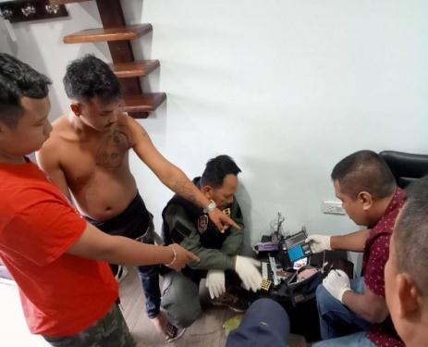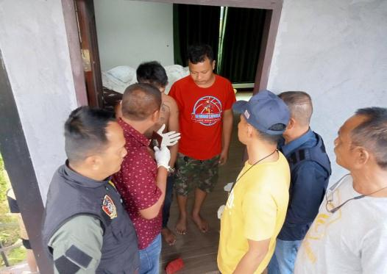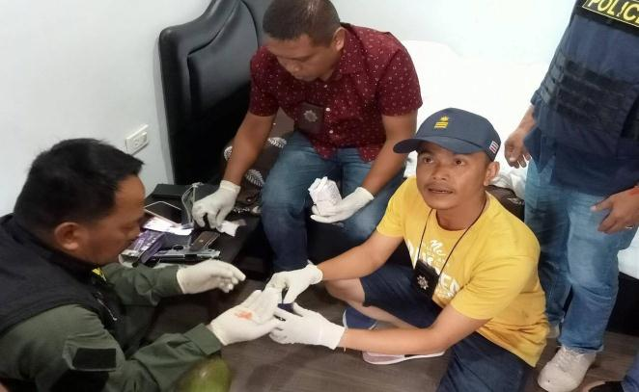
10. เมื่อวันที่ 24 ธันวาคม 2566 จับกุม น.ส.ปรารถนา จำนงค์ฤทธิ์ ในข้อหาเสพสารเสพติดให้โทษประเภท 1 เมทแอมเฟตามีนโดยผิดกฎหมาย ส่งพนักงานสอบสวนดำนินคดีตามกฎหมาย ตาม ปจว.ข้อ 24 เวลา 19.19 น. คดีที่ 632/66 พ.ต.ต.สุวิทย์ ทองสุภา พนักงานสอบสวน
11. เมื่อวันที่ 25 ธันวาคม 2566 จับกุมนายสมพร เสนธะระนาถ พร้อมของกลาง ไอซ์ 0.11 กรัม ในข้อหามียาเสพติดให้โทษประเภท 1 เมทแอมเฟตามีน ไว้ในครอบครองเพื่อเสพ และเสพสารเสพติดให้โทษประเภท 1 เมทแอมเฟตามีนโดยผิดกฎหมาย และ พ.ร.บ.อาวุธปืน นำส่งพนักงานสอบสวนดำนินคดีตามกฎหมาย ตาม ปจว.ข้อ 3 เวลา 18.36 น .คดีที่ 633/66 ร.ต.อ.พจน์ ยอดพิจิตร พนักงานสอบสวน
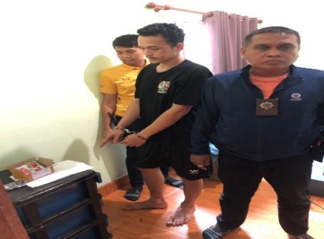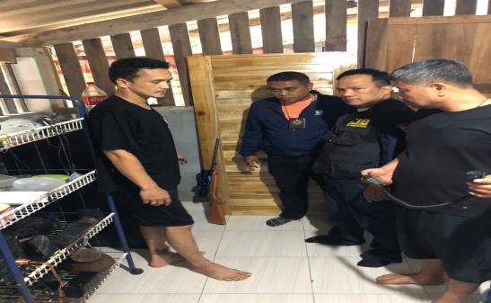
12. เมื่อวันที่ 26 ธันวาคม 2566 จับกุมนายอับดุลรอมาน ทองคำ พร้อมของกลาง ไอซ์ 16.14 กรัม ในข้อหามียา-เสพติดให้โทษประเภท 1 เมทแอมเฟตามีน ไว้ในครอบครองโดยไม่ได้รับอนุญาต และเสพสารเสพติดให้โทษประเภท 1 เมทแอมเฟตามีนโดยผิดกฎหมาย ส่งพนักงานสอบสวนดำนินคดีตามกฎหมาย ตาม ปจว.ข้อ 4 เวลา 18.58 น. คดีที่ 635/66 ร.ต.อ.พจน์ ยอดพิจิตร พนักงานสอบสวน
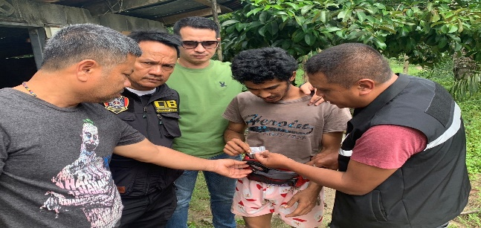
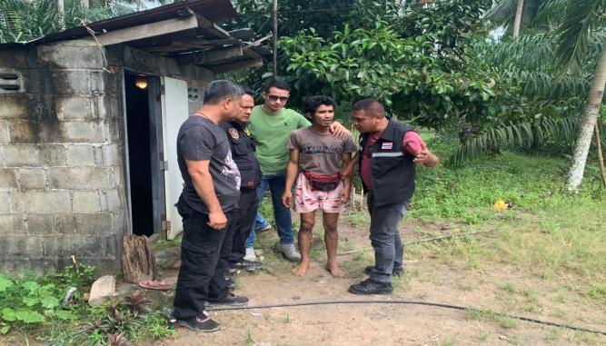
13. เมื่อวันที่ 26 ธันวาคม 2566 จับกุมนายสุเทพ สมเชื้อในข้อหาเสพสารเสพติดให้โทษประเภท 1 เมทแอมเฟตามีนโดยผิดกฎหมาย และเครื่องกระสุนปืน นำส่งพนักงานสอบสวนดำนินคดีตามกฎหมาย ตาม ปจว.ข้อ 5 เวลา 20.15 น. คดีที่ 636/66 ร.ต.อ.พจน์ ยอดพิจิตร พนักงานสอบสวน
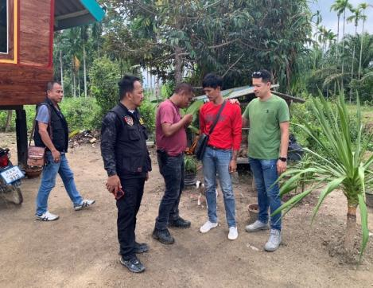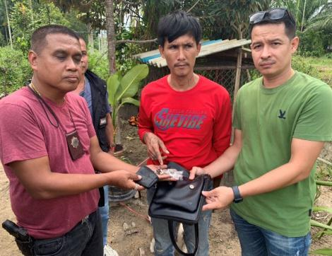
14. เมื่อวันที่ 28 ธันวาคม 2566 จับกุมน.ส.กนกรดา อินทรนุพัฒน์ พร้อมของกลาง ไอซ์ 0.69 กรัม ในข้อหา มียาเสพติดให้โทษประเภท 1 เมทแอมเฟตามีน ไว้ในครอบครองเพื่อเสพและเสพสารเสพติดให้โทษประเภท 1 เมทแอมเฟตามีนโดยผิดกฎหมาย ส่งพนักงานสอบสวนดำนินคดีตามกฎหมาย ตาม ปจว.ข้อ 2 เวลา 19.05 น. คดีที่ 637/66 พ.ต.ต.สุวิทย์ ทองสุภา พนักงานสอบสวน
